タイマッサージ問診票
初回施術日 年 月 日

お名前： 性別： 生年月日

お電話番号（携帯可）： ご職業：

- 一日の平均睡眠時間は？ 約（ ）時間
- 便通は良いですか？ はい / いいえ
- 過去に手術を受けられたことは？ はい / いいえ
はい→ いつ頃？ 病名

- 過去に骨折、大きな怪我をしたことはありますか？ はい / いいえ
はい→ いつ頃？ 骨折/怪我の箇所

- ぎっくり腰・ヘルニアの経験はありますか？ はい / いいえ
はい→ ぎっくり腰 いつ頃？
はい→ ヘルニア いつ頃？

- マッサージはよく受けられますか？ はい：月（ ）回くらい / いいえ
- ヨガをされたことはありますか？ はい：（ ）回くらい / いいえ

- 以下で当てはまるものがあれば、○をしてください。
高血圧 心臓病 循環器系疾患 静脈瘤 癌または癌サバイバー 骨粗しょう症 妊娠中
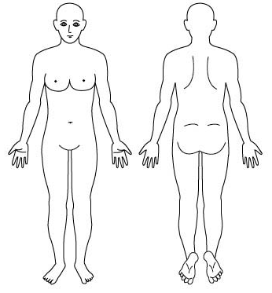
リウマチ パニック障害 不安症 鬱 トラウマ

- 特にお疲れの箇所があれば、右図に記してください。

- その他、健康面・精神面で気になる点があれば、
以下に記して下さい。

- 注意事項 ◆
・女性専用のシンプルなタイマッサージです。男性は紹介制になります。
・体調によっては施術ができない場合があります。その場合は事前にご連絡します。ご了承ください。

